Утвердили реестр
для обоснования нулевой ставки НДС при экспорте
Обращаем внимание на Приказ ФНС России от 15.11.2024 № ЕД-7-15/1036@.

 | ИЗ ДОКУМЕНТА ВЫ УЗНАЕТЕ  Приказ, утверждающий форму, порядок заполнения и формат представления реестра для обоснования нулевой ставки НДС при экспорте товаров по железной дороге, вступит в силу 1 апреля 2025 года. В реестр вносят сведения из деклараций на товары, перевозочных, транспортных, товаросопроводительных и др. документов. Обязанность по заполнению реестра предусмотрена поправками к НК РФ, которые также заработают 1 апреля 2025 года.
 | КАК НАЙТИ ДОКУМЕНТ В КОНСУЛЬТАНТПЛЮС  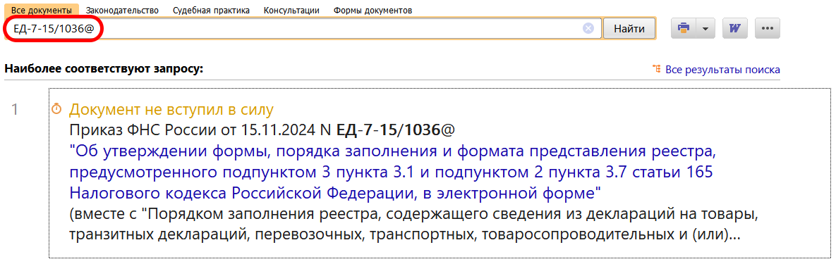
 | ДОПОЛНИТЕЛЬНАЯ ИНФОРМАЦИЯ  Все о подтверждении нулевой ставки НДС можно прочитать в Готовом решении: Как подтвердить ставку НДС 0% (КонсультантПлюс, 2025).
 | 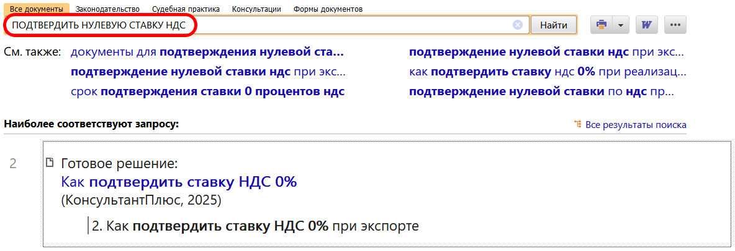
1

